Studium und Forschung an der TH Wildau hautnah für 180 Schüler*innen beim Zukunftstag und Girls' Day
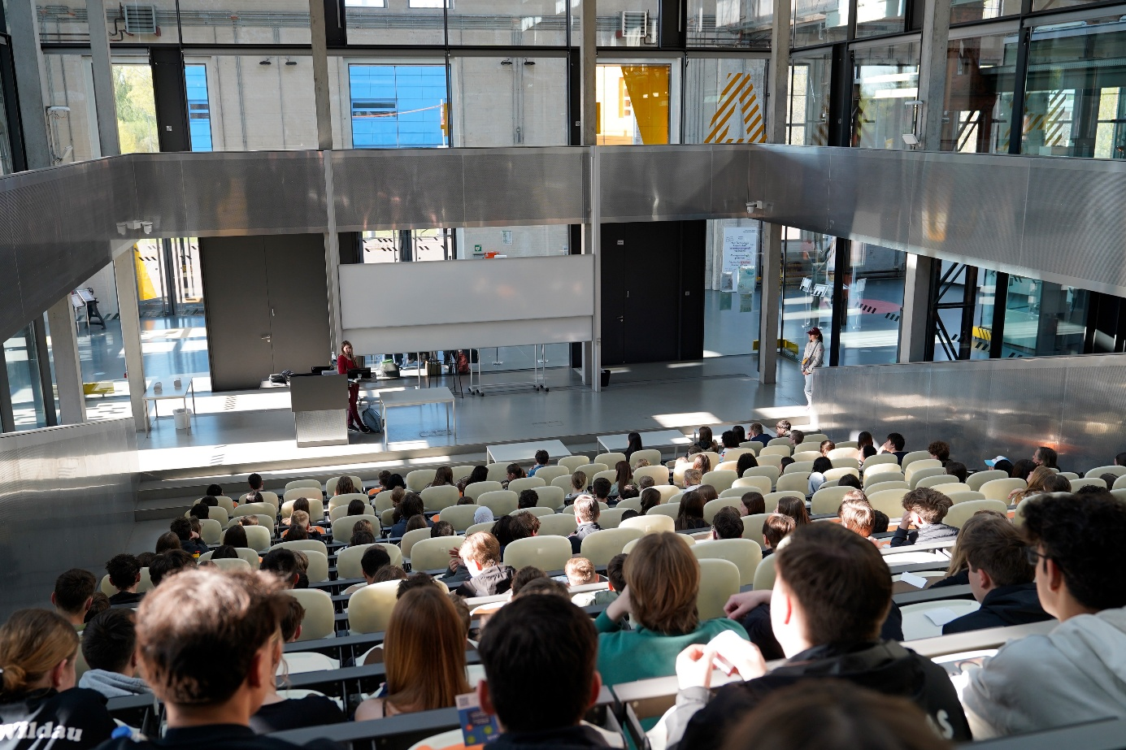
Bildunterschrift: 180 Schüler*innen nahmen vergangene Woche die Angebote der TH Wildau im Rahmen des Brandenburger Zukunftstages für Mädchen und Jungen und dem bundesweiten Girls‘ Day wahr.
Bild: Mike Lange / TH Wildau
Subheadline: Studienorientierung
Teaser:
Am 23. April 2026 öffneten beim Zukunftstag für Mädchen und Jungen im Land Brandenburg und parallel beim bundesweiten Girls‘ Day zahlreiche Unternehmen, Handwerksbetriebe, Hochschulen und andere Einrichtungen zur Berufs- und Studienorientierung ihre Türen – so auch die TH Wildau. Die teilnehmenden Schülerinnen und Schülern erhielten spannende Einblicke in das Studienangebot und die Forschungsaktivitäten der Hochschule.
Text:
Am 23. April 2026 füllten sich die Reihen des großen Hörsaals der Technischen Hochschule Wildau (TH Wildau) in Halle 14 mit Schülerinnen und Schülern statt der üblichen Studierenden. Grund dafür war der brandenburgische Zukunftstag für Mädchen und Jungen und der bundesweite Girls’ Day. Jährlich erhalten an diesem Tag die jungen Teilnehmenden in Unternehmen, Betrieben, Hochschulen und anderen Einrichtungen wertvolle Einblicke in die Möglichkeiten der beruflichen und akademischen Bildung. Rund 180 Schülerinnen und Schüler aus Berlin und Brandenburg nutzten das Angebot der Wildauer Hochschule und wurden nach der Eröffnung in den einzelnen Workshops selbst aktiv.
„Der jährliche Zukunftstag in Brandenburg und der deutschlandweite Girls‘ Day sind aus unserem Veranstaltungskalender nicht mehr wegzudenken. Das Format bietet Schülerinnen und Schülern eine wunderbare Gelegenheit, in der Fülle der Angebote eine erste Orientierung zu erhalten. Viele entdecken so ein erstes Interesse für bestimmte Themen und können erstmalig Studienluft schnuppern“, sagt Larissa Wille-Friel vom Team der Studienorientierung der TH Wildau.
Praxisnahe Workshops und persönlicher Austausch
Im Rahmen des Zukunftstages konnten die Schülerinnen und Schüler aus zwölf Workshops unterschiedlicher Fachgebiete zwei wählen. Thematisch ging es um Marktwirtschaft, regenerative Energietechnik, Künstliche Intelligenz, Roboter, den Flugsimulator der Hochschule und vieles mehr. Darüber hinaus bekamen sie beim Format „Frag drei Wissenschaftler*innen“ Antworten aus erster Hand. Die Angebote im Rahmen des Girls’Day waren nicht weniger spannend. Die Schülerinnen erhielten unter anderem Einblicke in zukunftsfähige Mobilität, begaben sich auf Laser-Schatzsuche, erkundeten musikalische Schwingungen im Ingenieurwesen und tauchten ab in virtuelle Welten mit der VR-Brille.
Der nächste Zukunftstag Brandenburg und Girls’ Day wird am 22. April 2027 stattfinden und auch die Wildauer Hochschule wird wieder mit spannenden Angeboten dabei sein.
Hintergrund
Der Zukunftstag für Mädchen und Jungen ab der Klassenstufe 7 im Land Brandenburg fand 2026 bereits zum 25. Mal statt und wird aus Mitteln des Europäischen Sozialfonds und des Landes Brandenburg gefördert. Der Girls' Day – Mädchenzukunftstag, das größte Berufsorientierungsprojekt für Schülerinnen weltweit, wird in Deutschland vom Bundesministeriums für Bildung, Familie, Senioren, Frauen und Jugend (BMBFSFJ) und vom Bundesministerium für Forschung, Technologie und Raumfahrt (BMFTR) gefördert.
Mit dem Girls‘ Day, der in Deutschland bereits seit 2001 organisiert wird, sollen speziell Mädchen ab der 5. Klasse für Bereiche wie IT, Handwerk, Naturwissenschaften und Technik begeistert werden.
Weiterführende Informationen
Allgemeine Informationen zum Zukunftstag: www.zukunftstagbrandenburg.de
Allgemeine Informationen zum Girls‘ Day: https://www.girls-day.de/
Zur Studienorientierung der TH Wildau: https://www.th-wildau.de/studienorientierung
Fachliche Ansprechperson TH Wildau:
Larissa Wille-Friel
Studienorientierung
Zentrum für Hochschulkommunikation
TH Wildau, Hochschulring 1, 15745 Wildau
Tel. +49 (0) 3375 508-688
E-Mail: zukunftstag@th-wildau.de
Ansprechpersonen Externe Kommunikation TH Wildau:
Mike Lange / Mareike Rammelt
TH Wildau
Hochschulring 1, 15745 Wildau
Tel. +49 (0)3375 508 211 / -669
E-Mail: presse@th-wildau.de

